参加申込書
メール送信先：jyunkan@pref.ishikawa.lg.jp
ＦＡＸ送付先：076-225-1473
石川県生活環境部資源循環推進課 資源循環グループ あて

ふりがな
氏名・会社名
申込者種別 | □食品関連事業者 □フードバンク活動団体 □消費者団体  □その他団体 □行政機関 □個人  □その他（ ）
ご連絡先 | TEL（ ） - | FAX（ ） -

参加者 | ① | 部署・役職等 |  | □会場参加  □オンライン参加
参加者 | ① | 氏名 |  | □会場参加  □オンライン参加
参加者 | ① | E-mail（注） |  | □会場参加  □オンライン参加
参加者 | ② | 部署・役職等 |  | □会場参加  □オンライン参加
参加者 | ② | 氏名 |  | □会場参加  □オンライン参加
参加者 | ② | E-mail（注） |  | □会場参加  □オンライン参加
参加者 | ③ | 部署・役職等 |  | □会場参加  □オンライン参加
参加者 | ③ | 氏名 |  | □会場参加  □オンライン参加
参加者 | ③ | E-mail（注） |  | □会場参加  □オンライン参加
（注）E-mailアドレスは、オンライン参加用URLを送付するために使用しますので、オンライン参加者は必ず記入願います。なお、参加者で同一のE-mailアドレスを使用しても構いません。

講師への質問事項等がございましたら、ご記入下さい。
※皆様からいただいた個人情報は、セミナーの運営以外には使用しません。
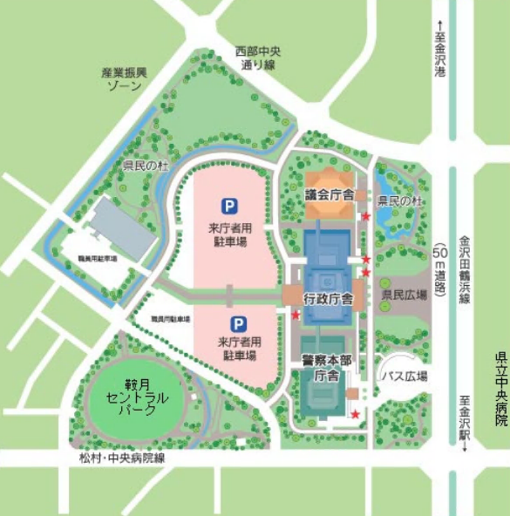
＜会場のご案内＞
石川県庁行政庁舎11階1105会議室

【バス】
​JR金沢駅金沢港口（西口）から約10分
北鉄バス「県庁前」下車

駐車台数に限りがあります。路線バス等の
公共交通機関をご利用下さい。

